P1-2 Prakse

Virtuālā skola

Dizaina dokuments

Satura rādītājs:

1. Programmas veidotāji
2. Uzdevums
3. Programma pēc divu nedēļu veidošanas
   1. Kas ir virtuālā skola
   2. Programmas sastāvdaļas
   3. Lietotaja noteikšana
   4. Datubāze
4. Programmas lietošana un tās mērķis
   1. Pieslēgšanās
   2. Programmas pamatdaļa
   3. Sākums
      1. Skolēns
      2. Skolotāja
   4. Uzdevuma pildīšana
   5. Uzdevuma pievienošana
   6. Iziešana
5. Programma nākotnē
6. Gala vārds

Programmas veidotāji:

Kalvis Koļesņikovs – PC Programmētājs

Kaspars Purens – Android Prorgammētajs

Lauris Bērziņš – Sistēmu analītiķis/dizaineris

Māris Beķeris – Testētājs

Skolotāja sniegtais uzdevums

Skolotāja dotais uzdevums bija tīri vienkārš - izveidot programmu, kurā skolotājs var aizsūtīt uzdevumus, taču skolēns tos pildīt. Tad šos datus ievietot datubāze un saņemt izmantojot interneta palīdzību. Taču tad mēs izlēmām šo visu diez ko paplašināt. Pēc ilgas plānošas, mēs nonācām pie vairākām piepildītam tāfelēm un daudziem dizainiem, kurus diemžēl izmantot nevarējām.

Orģinālās idejas par to kā programmai vajadzētu darboties:

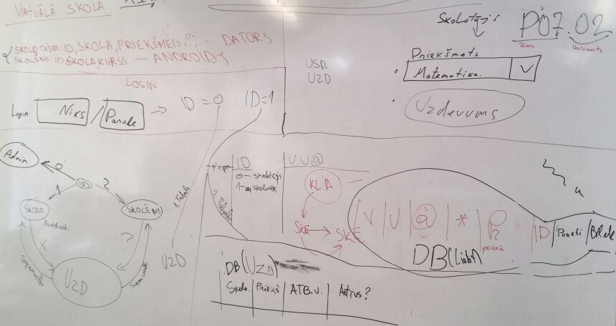

Un orģinālās idejas par to kā tai vajadzētu izskatīties:

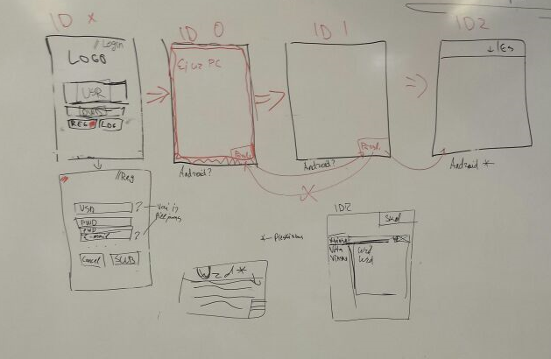

Kā jau iepriekš minēts, tik izveidoti daudzi dizaini, kurus vēlams, varēsim izmantot vēlāk -

Android versijai:

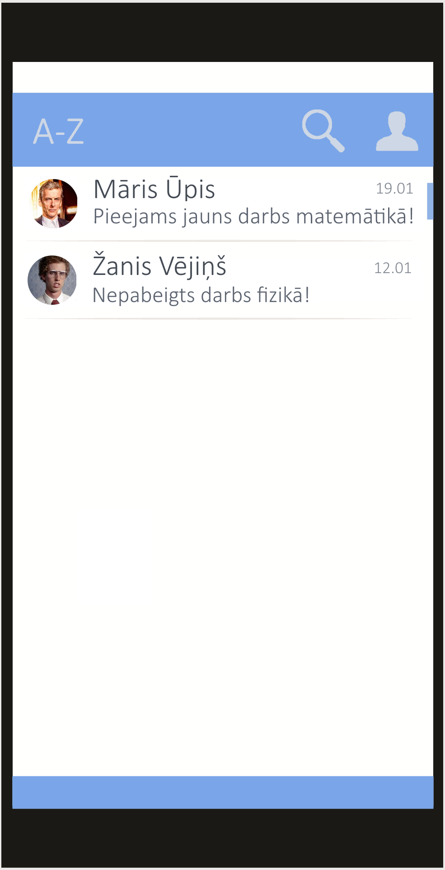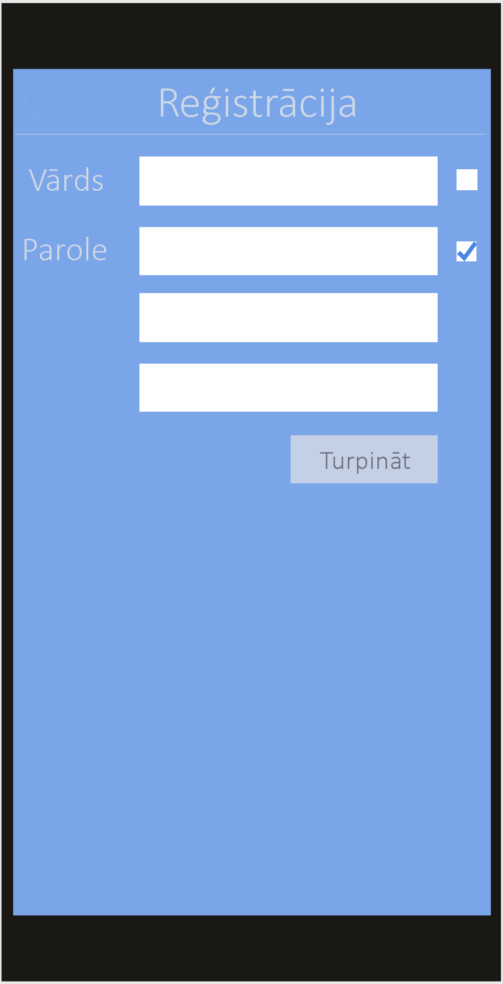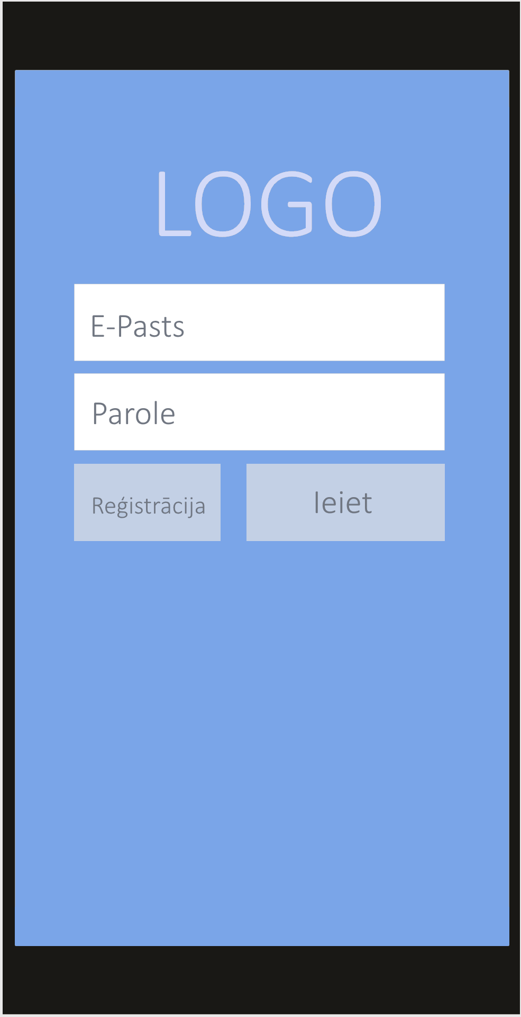

PC versijai:

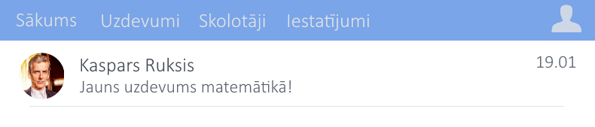

Lai gan šie tomēr netika izmantoti, PC versija tikuntā izdevās pieņemami.

Programma pēc divu nedēļu veidošanas

1. Kas ir šī virtuālā skola?

Mūsu virtuālās skolas programma ļauj apvienot mācības ar visiem pieejamu tehnoloģiju – telefoniem. Atšķirība no citiem mācību portāliem, šajā programmā uzdevumi ir skolotāja pievienoti. Tagad jeb kurš skolēns ar telefonu vai datoru varēs mācīties mājās vai pa ceļam, izmantojot ierīci ,no kuras viņi tiek bieži nevar tikt vaļā. Kamēr tajā pašā laikā skolotājs no sava datora uzdevumus var pievienot vai rediģēt.

1. Programmas sastāvdaļas:

Programmai ir trīs pamat lietotāji: galvenais adminstrators, skolotājs un skolēns.

Zem šīm daļām slēpjas datubāze kurā tiek saglabāta informācija ar mainīgu informāciju par katru lietotāju. Katrā tiek glabāts lietotāja vārds, uzvārds, e-pasta adrese, parole, ID, taču skolotājam tiek prasīts viņā mācītais priekšmets un skola. Arī skolēnam tiek prasīta viņa mācību iestāde, bet klāt nāk arī kurss.

Katram no šiem no lietotājiem tiek piesaistīts ID, pēc kā nosaka kāda tipa darbības viņš var darīt. Adminstratoram tas ir 0, skolotājai 1 un skolēnam 2.

Skolotājs (ID1) var izveidot uzdevumus un izsūtīt viņus skolēniem.

Skolēns (ID2) var šos uzdevumus pildīt un skatīt.

Visi lietotāji var aizpildīt arī tabulas daļu, kurā tiek ievietota bilde savam profilam.

Skolēnam pēc uzdevumas pildīšanas tiek aizpildīta sadaļa, kurā tiek ievietots punktu skaits.

Šai programmai ir gan PC gan Android versijas, kuras pamatā ir līdzīgas, tādēļ īpaši atsevišķas sadaļas tām nebūs.

1. Lietotāja noteikšana:

Pirms programmas lietošanas, lietotājam ir jāizveido konts, kura informācija ir saglabāta iepriekš minētajā datubāzē. Reģistrācijas informācija ir saglabāta pirmajā tabulā. Reģistrācijas laikā, lietotājs nosaka vai viņš ir skolēns vai skolotājs pēc kā nosaka viņa ID. Šis ID nosaka lietotāja iespējas. ID arī izlemj kā tiks izmantota otrā tabula kurā skolotāja pievieno uzdevumus, bet skolēns to pilda.

Lai ieietu programmā ,visiem lietotājiem prasa viņu e-pastu adreses un paroles. No tā nosaka lietotāja ID lietojot programmu.

Orģinālā plāna daļa kas paskaidro programma lietošanu:

Pamatversijā, Android funkcionalitāte būs tikai uz skolēniem, taču adminstratoram un skolotājam ir tikai PC funkcionalitātē, tādēļ ieejot Android platformā lietotājiem ar ID 0 un 1, tiks parādīts brīdinājums, par šādas iespējas neesamību, taču , kā viena no vēlākām funkcionalitātēm būtu ID pārslēgšana no 0 uz 1 un uz 2, bet ne atpakaļ.

1. Datubāze:

Applikācija izmantos datubāzi, kura ir novietota serverī. Tajā atradīsies divas tabulas.

|  |  |  |  |  |  |
| --- | --- | --- | --- | --- | --- |
| Vārds | Uzvārds | E-pasts | Parole | ID | Mācību priekšmets (ja nepieciešams) |
| Kurss (ja nepieciešams) | Skola | Punkti par uzdevumu (ja nepieciešams) | Balle (ja nepieciešams) | Datums |

Tabula ar lietotāju informāciju un tabula ar uzdevumiem. Lietotāju informācijas tabulā ir jābūt:

Kad skolēns izpilda kādu jaunu uzdevumu, viņa punktu skaits tiek pievievonts punktu sadaļā.

Tabulā ar uzdevumiem jābūt:

|  |  |  |  |  |
| --- | --- | --- | --- | --- |
| Skolotājas vārds | Priekšmets | Jautājumi | Atbildes | Aktīvs? |

Programmas lietošana un tās mērķi:

1. Pieslēgšanās:

Kad tiek ievadīti dati, notiek IF tipa jautājums, kurā lietotāja ievadītie dati tiek salīdzināti ar datubāzes informāciju. Tad ir vēlviens IF jautājums, kurš pārbauda viņa ID un nosaka viņa iespējas nākamajos logos. Šajā logā notiek arī reģistrācija, kurā lietietotājs datubāzei pievieno papildus datus.

Reģistrācijas lapa ir tīri vienkārša - tajā vien tiek jautāti tipiskie pieprasījumi reģistrācijas procesā. Taču, ne visi logi nav jāaizpilda. Respektīvi, ja esat skolēns, jums nav jaaizpilda daļas kā piemēram, priekšmeti.

Kad lietotājs vienreiz ir pievienojies , nākošreiz ieslēdzot programmu viņam dati vēlreiz nav jāievada. Pieslēgšanās ekrāns vienkārši tiks izlaists un lietotājs būs uzreiz pārslēgts uz programmas pamatdaļu.

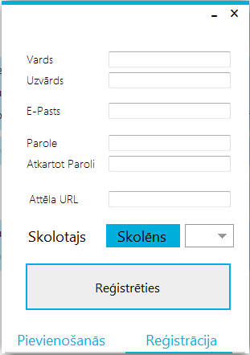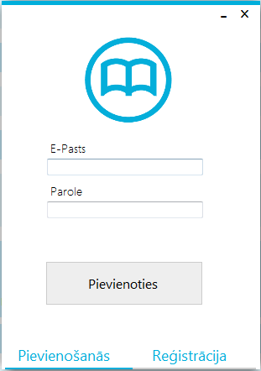

1. Programmas pamatdaļa:

Programmas pamatdaļa, pamatā iedalās navigācijas līnijā un galvenajā skatā. No šīs navigācijas līnijas tiek izlemts, kura sadaļa tiek parādīta galvenajā skatā. Android versijā šo nosaka “mana profila” poga, taču visās pārējās, tas ir vienkāršs teksts. Šīs sadaļas ir:

* 1. Sākums:

Neatkarīgi no versijas, katras programmas navigācijas daļā, ir iespēja doties uz sākuma lapu, kurā ir iespējams redzēt jaunumus. Skolēna gadījumā tie būtu jauni uzdevumi ,bet skolotāja, varēs apskatīt jau viņu izveidotos uzdevumus. Ja uzdevumu nav, šis ekrāns parādītu iespēju taisīt jaunu uzdevumu.

Skolēna versija:

Skolēnam sākuma daļā rādītos jaunie skolotāja uzdevumi, kuru dati tiktu iegūti no datubāzes. Atkarībā no uzdevuma pildīšanas statusa, tajā vajadzētu parādīties ziņām:

“Jauns uzdevums” + priekšmets;

“Nepabeigts uzdevums” + priekšmets un

“Uzdevumi pabeigti”.

Vēlams būtu redzēt arī indikatoru uzdevumiem ,kuri vēl nav apskatīti.

Uzspiežot uz uzdevumu, šis ekrans tiek nomainīts uz uzdevuma pildīšanas ekrānu.

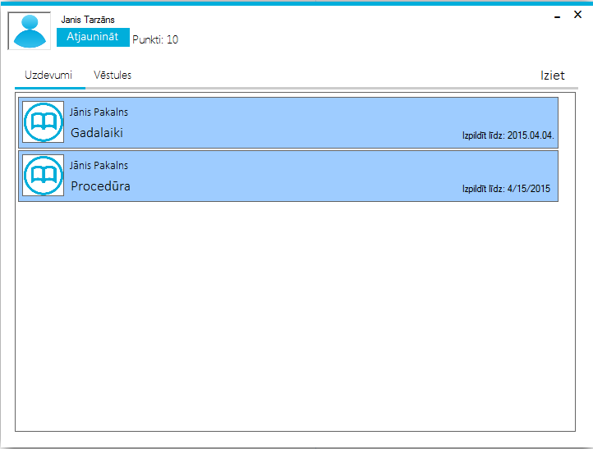

Skolotāja versija:

Skolotāju sākumu logā, ir apskatāmi visi jau ievietotie uzdevumi, kad tie tika pievienoti, to cik daudzi viņu ir pildījuši un to booleans ar to vai viņš ir aktīvs vai nē. (Attēls nākošajā lapā).

No šī loga lietotājs var arī klikšķināt uz iepriekšveidotajiem uzdevumiem un tos padarīt aktīvus vai neakstīvus.

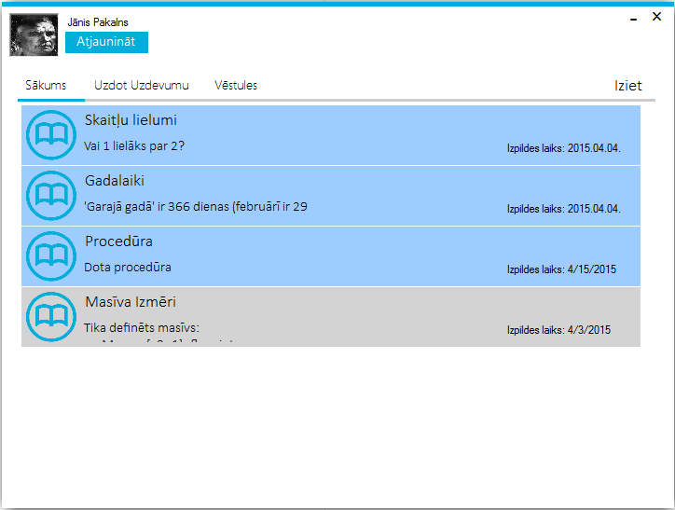

* 1. Uzdevuma pildīšana:

Skolēns ir vienīgais, kurš varēs pildīt skolotāja uzdevumus. Pēc tam ,kad kāds konkrēts uzdevumus tiek izvēlēts, parādas jauna ekrāna daļa, kurā var izpildīt vienu uzdevumu. Šajā daļā rādas gan nosacījums, gan uzdevuma nosaukums gan atbildes un ja skolotājs ir izlēmis pievienot nosacījumam attēlu, tas ari parādīsies tajā pašā lapā. Pēc uzdevuma atbildēšanas, sākuma daļā viņš vairs nerādīsies. Jebkurā laikā var pārslēgties uz citu sadaļu, piemēram, “Vēstules”, lai tās apskatītu un pēc tam pārslēdzoties atpakaļ, iepriekš nepabeigtais vai neizpildītais uzdevums tur vēl joprojām atradīsies. Uzdevumu var arī aizvērt nospiežot “x” ,tādā veidā atceļot viņa pildīšanu. Kad uzdevums tiek izpildīts, viņa iegūtie punkti tiek pievienoti viņa kopējam punktu skaitam, kuri parādas blakus viņa lietotājvārdam. (Attēls nākamajā lapā).

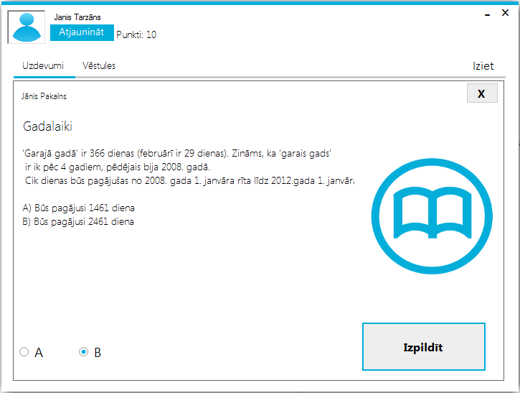

* 1. Uzdevuma pievienošana:

Kad skolotājs ir izlēmis noklišķināt pogu “Jauns uzdevums” , viņam kārtējo reizi parādas jauna sadaļa programmas galvenajā daļā. Šeit viņš var pievienot paredzamos iestatījumu – uzdevuma nosaukumu, nosacījumus, atbildes, pareizo atbildi, grupu kurai tas tiks aizsūtīts, priekšmets un ja skolotājs vēlas, var pievienot arī bildi.

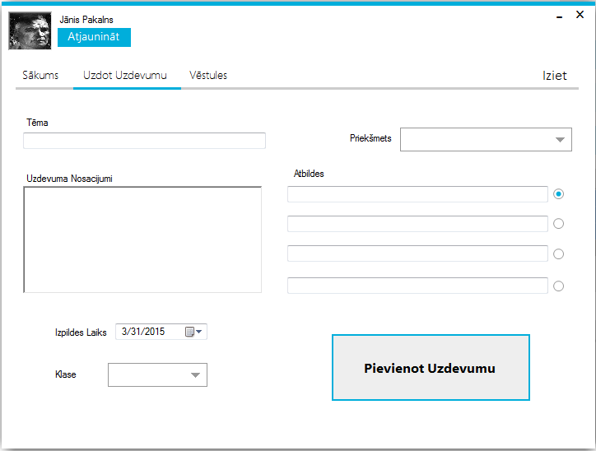

* 1. Iziešana:

Lai programmu beigtu lietot , lietotājam vienkārši jānospiež pogu “Iziet” ,pēc kā viņš tiek aizvests atpakaļ uz ielogošanās ekrānu. Taču, ja lietotājs vienkārsi vēlas izslēgt programmu, viņs kā vienmēr nospiež pogu “x”.

Programma nākotnē:

Idejas ir visnotaļ daudz, taču tādēļ ,ka mūsu darba laiks bija samērā īss, lielu daudzumu no orģinālajā idejām vienkārši nepaspējām pievienot.

Katrai sadaļai bija vismaz viena ideja ,kuras ceram nākotnē varētu attīstīt.

Tas virspusēji ir:

Pieslēgšanās: izveidot papildus aizsardzību, kura neļauj lietotājam manipulēt ar datiem, ja viņiem nav šo atļauju.

Vēstules: programmai izveidot sociālo aspektu, kurā skolotājs vai skolēns var savstarpēji sazināties ar ātru “čata” sistēmu.

Uzdevumu pievienošana un pildīšana: vēlāk ceram skolotājam dot iespēju skolēniem sūtīt vairāk par vienu uzdevumu reizē, ļaujot viņam uzreiz pildīt tādu kā bez maz vai testu. Skolēnam vajadzētu dot iespēju šos uzdevumus aizpildīt ievadot konkrētu teksta atbildi, kura tikta aizsūtīta atpakaļ skolotājam. Arī punkti vēlak tiktu aizsūtīti atpakaļ skolotājam. Varbūt pat vēlāk varētu izveidot globālos uzdevumus, kuri tiek aizsūtīti visiem skolēniem, kuri lieto šo programmu, tādējādi dodot iespēju pildīt uzdevumus arī zināšanu ieguvei. Vēlams būtu pēc uzdevuma pildīšanas šo uzdevuma risinājumu arī paskaidrot. Varbūt tad skolēns varētu izvēlēties konkrētus priekšmetus, kurā visus citu skolotāju uzdevumus varētu pildīt.

Iestatījumu sadaļa: izveidot sadaļu, kurā lietotājs varēs mainīt sava profila iestatījumus.

Adminstratora programma: vēlams būtu kādā mirklī izveidot adminstratora programmu, kura ļauj galvenajam lietotājam mainīt un manipulēt datubāzi no atsevišķas prorgammas ,kā arī noteikt lietotāja ID, tādējādi neļaujot visiem skolēniem pēkšņi kļūt par skolotājiem.

Android versija skolotājam: takā liels bonuss šai programmai ir tas, cik samērā viegli ir to lietot, mēs vēlamies skolotāja versijai ari izveidot Android versiju, kura ļautu skolotājam izveidot jaunus uzdevumus jebkurā mirklī.

Skolotāja uzdevumu labošana: Vēlams būtu pievienot iespēju dzēst un labot uzdevumus. Ja uzdevumu ,kuru viņš vēlētos labot, jau kāds skolēns ir izpildījis, viņa punktu skaitu pārskaitīšanu varētu veikt pēc izvēles. Tātad, ja jums ir ,piemēram, nepareizi ievadīts vārds, to varētu izlabot, bet skolēnu punktus saglabāt, taču ja kāda atbilde ir nepareizi ievadīta, viņu rezultātus varētu pārskaitīt, vai tieši kādam konkrētam pieprasīt jaunu atbildi.

Galavārds:

Lai gan šai programmai vēljoprojām ir diez ko tālu kur tiekties, mēs ceram, ka ar laiku viņa attīstīsies pietiekami, lai viņa reāli varētu palīdzet un ieintresēt skolēnus vairāk iesaistīt mācību procesā. Pie programmas vēl ilgi un dikti ir jāstrādā un jaunas idejas varētu pievienot mūžīgi, tik ceram, ka vispār spēsim vēl viņu attīstīt.